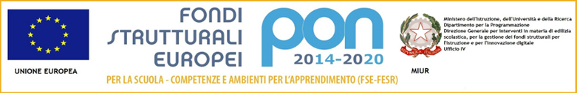
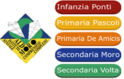
Ministero dell’Istruzione dell’Università e della Ricerca ISTITUTO COMPRENSIVO STAT ISTITUTO COMPRENSIVO STATALE COMPLETO “A. MORO”
Via Martiri della Libertà, 2 – 21058 Solbiate Olona (VA)
tel. 0331/640143 – fax 0331/377005
www.icmoro.gov.it – vaic84600p@istruzione.it

MODULO MUSEI/MONUMENTI

Modello di documentazione rilasciato ai sensi del Decreto del 14 aprile 1026, n. 111 del Ministero dei Beni e delle Attività Culturali e del Turismo – Regolamento recante modifiche del Decreto 11 dicembre 1997, n. 507, concernente le norme per l’istituzione del biglietto di ingresso ai monumenti, musei, gallerie, scavi, parchi e giardini monumentali (G.U. n. 145 del 23.06.2016)

La docente ……………………………………., nata il ……………………………..
a ………………………. (….)
è insegnante con contratto a tempo ……………. dal …………… al …………….c/o questa Istituzione scolastica.

La docente ………………………., insegnante di ………………………., ha diritto, secondo le disposizioni sopra indicate, all’accesso gratuito ai musei e ai siti di interesse archeologico, storico e culturale dello Stato.

Solbiate Olona, ……………………….

Il Dirigente Scolastico
prof. Armida Truppi

